***Gravação das telas do jogo***

Grupo:

Alex Junior Mahia Amaral - 202111245

Renan Farias - 202011751

José Carlos Romão da silva Junior - 202110818

**Fase 1: Ataque Inicial**

Este é o primeiro desafio em "Aegis Terra"! Nesta fase inicial, as hordas alienígenas estão testando nossas defesas pela primeira vez. É hora de mostrar suas habilidades estratégicas e de combate para repelir o ataque e proteger nossa casa. Esteja pronto para enfrentar os inimigos enquanto fortalece a Aegis Terra para o confronto final!

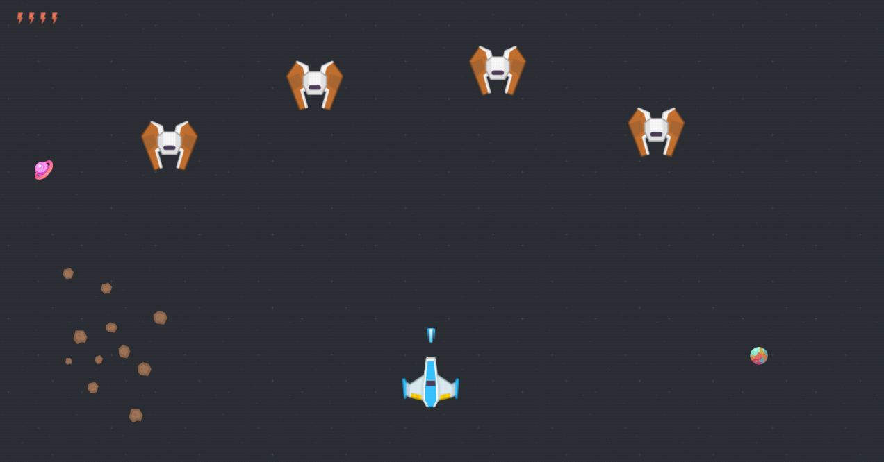

**Fase 2: Contra-ataque Desesperado**

Nesta segunda fase a batalha se intensifica em "Aegis Terra"! Na segunda fase, os alienígenas aumentaram sua ofensiva, exigindo uma resposta rápida e eficaz. Enfrente desafios mais difíceis e adapte suas estratégias para enfrentar novos tipos de inimigos e obstáculos!

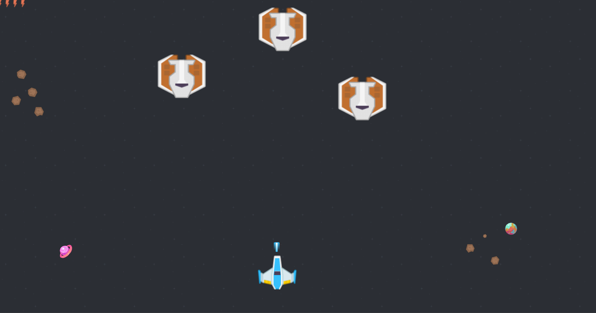

**Fase 3: Último Confronto com o Chefão**

Chegou o momento decisivo em "Aegis Terra"! Na terceira e última fase, enfrentamos o chefão alienígena, a ameaça mais poderosa que já enfrentamos. Prepare-se para o confronto final enquanto a Aegis Terra e sua equipe se preparam para o desafio definitivo. Use todas as suas habilidades e recursos para derrotar o chefão e garantir a segurança da Terra. O destino do planeta está em suas mãos!

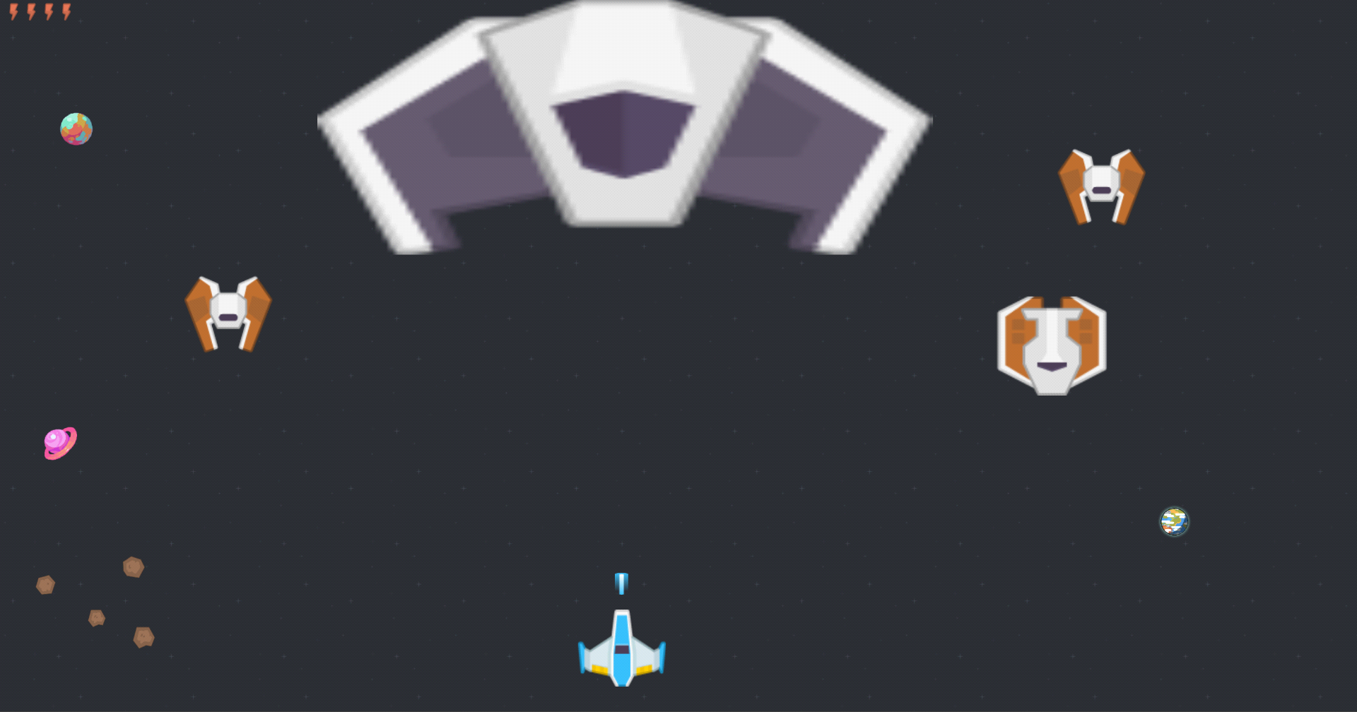

**Video da dinâmica do nosso menu e dos nossos créditos**

Neste vídeo, mostramos o menu inicial do jogo, onde os jogadores podem explorar as opções disponíveis e mergulhar no emocionante mundo da defesa planetária contra uma ameaça extraterrestre. Ao clicar em "Start" no menu principal, você será levado diretamente para a ação, assumindo o papel do comandante da Aegis Terra. Prepare-se para liderar estratégias de defesa, coordenar ataques precisos e proteger nosso planeta de invasões iminentes!

Assista aos créditos de "Aegis Terra: Defesa Planetária" e descubra as mentes brilhantes por trás deste incrível jogo! Cada pessoa nos créditos desempenhou um papel importante na criação desta experiência única. #AegisTerra #Créditos

**Link do video -** <https://drive.google.com/file/d/16hdxr5Q9S6v-GikZxzep5BnJBi2m1Bas/view?usp=sharing>

**OBS:** As fase do jogo ainda não estão funcionando, então colocamos só a imagem delas, e como da pra ver no vídeo, quando clica no start ele vai pros créditos, por esse motivo das fases ainda nao estarem prontas.